RDmini-2 X、γ辐射个人剂量仪
——放射性工作者的贴身小卫士

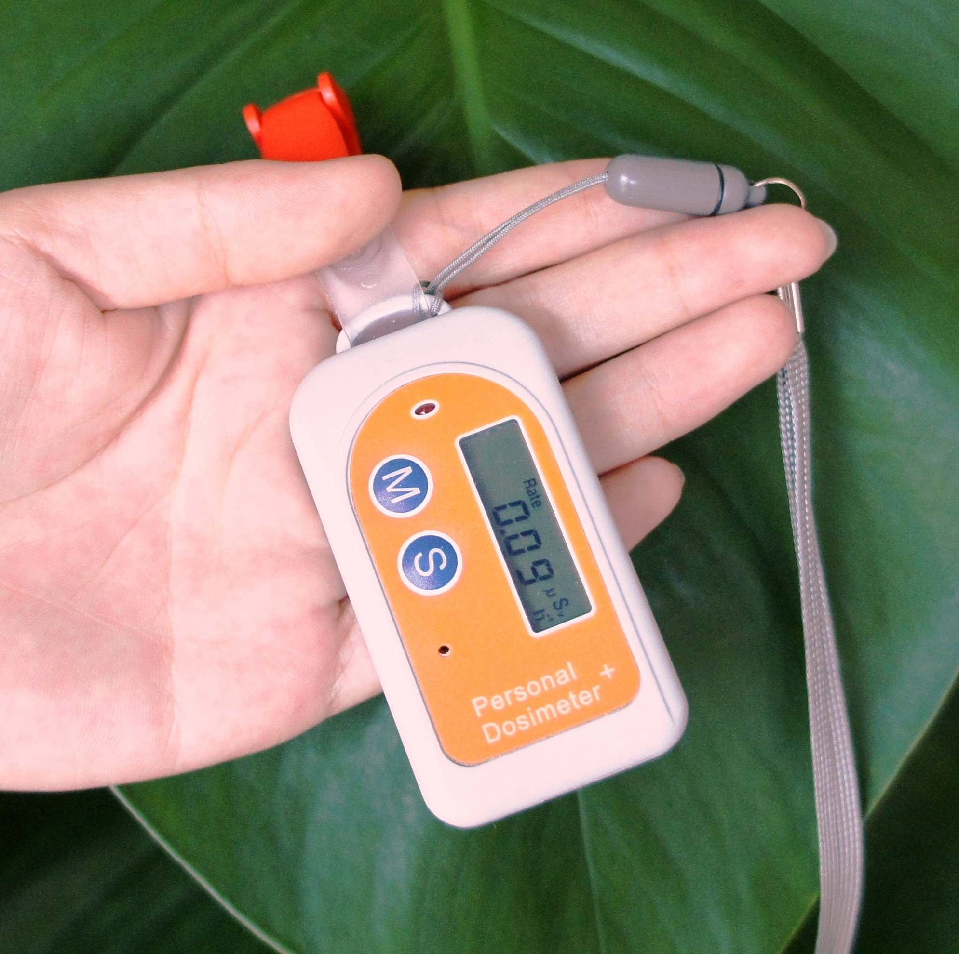

● 小型、宽量程、高可靠
● 实时显示报警，数据可存储，掉电不丢失
● USB口通讯，便于计算机规范化管理
● 内置可充电电池方便使用

1．功能
该型号剂量仪主要监测由X、γ辐射引起的个人累积剂量当量和剂量当量率，当累积剂量或者剂量当量率超过报警值时实时给出声光报警。该剂量仪采用低功耗单片机控制，测量值实时显示、超阈值声光报警、EEPROM数据存储、报警阈值参数设置、探测器故障报警、电池欠压检测等功能。测量数据可存储，掉电不丢失。
2．主要技术指标
探测器 | 半导体探测器
测量范围 | 累积剂量Hp(10): 0.0μSv∼10Sv  剂量率H’p(10): 0.1μSv/h∼500mSv/h
报警阈值设置 | 累积剂量报警在 1μSv∼10Sv之间连续可调；  剂量率报警在 1μSv/h∼500mSv/h之间连续可调
报警类型 | 以声光或LCD指示方式，对累积剂量及剂量率超阈值、电池欠压、工作超时或探测器失效报警，可设置累积剂量增量声光提示
LCD测量值显示 | 累积剂量: 0.00μSv∼9999mSv  剂量率: 0.05μSv/h∼999.9mSv/h  工作时间：00:00∼99:59(99小时59分)
能量响应 | <±30%（50keV∼1.5MeV）
角响应 | 对Am-241(60keV),< ±50%（0°～75°）  对Cs-137(662keV),< ±20%（0°～75°）
温度特性 | <±15% （ -10℃∼+40℃）
湿度特性 | <±15%, RH 40%∼90% ，35℃
相对固有误差 | <±10% (1mSv/h，Cs-137)
过载特性 | >10Sv/h
电 源 | 3.6V可充电锂电池，一次充电完成连续工作时间>100h，出现电池欠压指示后仍可工作8小时以上
尺 寸 | 52㎜×40㎜×14㎜
重 量 | 约35g

生产商：北京瑞迪泰克技术有限公司

电 话：13810637587，010-62488062 转100或者115

E-mail：raditech@163.com http：//www.raditec.net

